**Республиканский конкурс юных исследователей окружающей среды**

***номинация «Юные исследователи»***

***МКОУ «Ортатюбинская СОШ» Ногайский район, с. Орта-Тюбе***

**Экологическое состояние водных объектов с. Ортатюбе**

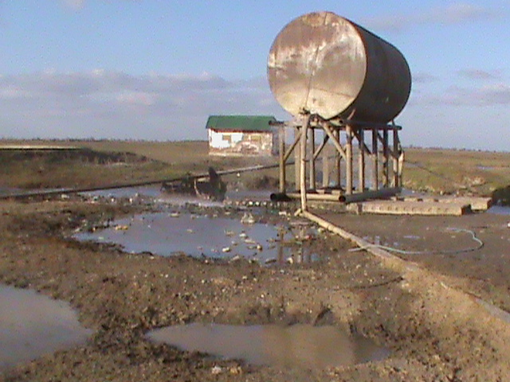

Автор: Мулаева Роксана Адильхановна

учащаяся 8 класса

МКОУ «Ортатюбинская СОШ»

Руководитель: Кулумаева Ийсимхан Сейдахметовна,

учитель биологии

2016г

Содержание

Введение…………………………………………………………………………2

Глава 1. Краткая характеристика водных источников с. Орта-Тюбе. Их современное экологическое состояние. …………………………………….....3

Глава 2. Исследование…………………………………………………………..7

Заключение……………………………………………………………………..11

Литература………………………………………………………………………13

**Введение**

*Стали люди сильными, как боги, И судьба Земли у них в руках,*

*Но темнеют страшные ожоги у земного шара на боках.*

*Мы давно освоили планету. Широко шагает новый век.*

*На Земле уж белых пятен нету. Черные…*

*Сотрешь ли, человек?*

*В. Орлова*

Вода – важнейший природный ресурс на Земле, который нельзя заменить никаким другим веществом. Ресурсы чистой пресной воды с каждым годом становятся всё бедней. На сегодня на одного человека расходуется больше 150 литров воды в сутки, хотя в 19 веке суточный расход на одного человека составлял всего лишь 30 – 45 литров. Много пресной воды просто теряется из-за неисправных кранов или их отсутствия, например: артезианские скважины, а также, из-за неисправности водопроводных колонок и водонапорных башен.

Как патриот, считаю, что нужно начать с себя: беречь и восстанавливать природу своей малой родины. Поэтому мы решили провести мониторинг экологического состояния водных объектов с. Ортатюбе

**Цель нашей работы**: изучение и оценка экологического состояния вод ортатюбинских водоисточников.

**Объектами исследования** для работы стали следующие водные источники:

1. Караногайский канал

2. 4 артезианских скважин

**Задачи работы**:

1. провести рекогносцировочное обследование водоисточников;
2. оценить общее экологическое состояние .

3) информирование населения и чиновников о результатах исследования, распространение листовок, буклетов и брошюр.

**Практическая значимость исследования**: работа имеет как научную, так и здоровьесберегающую направленность, что соответствует актуальности поставленных задач по охране окружающей среды и здоровью человека

**Глава 1. Краткая характеристика водных источников села Орта-Тюбе**. **Их современное экологическое состояние**

К водным источникам с. Орта-Тюбе относятся:

1. **Караногайский канал** общей протяженностью 150 км , вдоль села прилегает около 1,7 км.

2**. 4 действующих артезианских скважин** глубиной 450-500 м .

По словам местных жителей, хорошо знающих местность, они существует уже около 50 лет.

**Из истории Караногайского канала.**

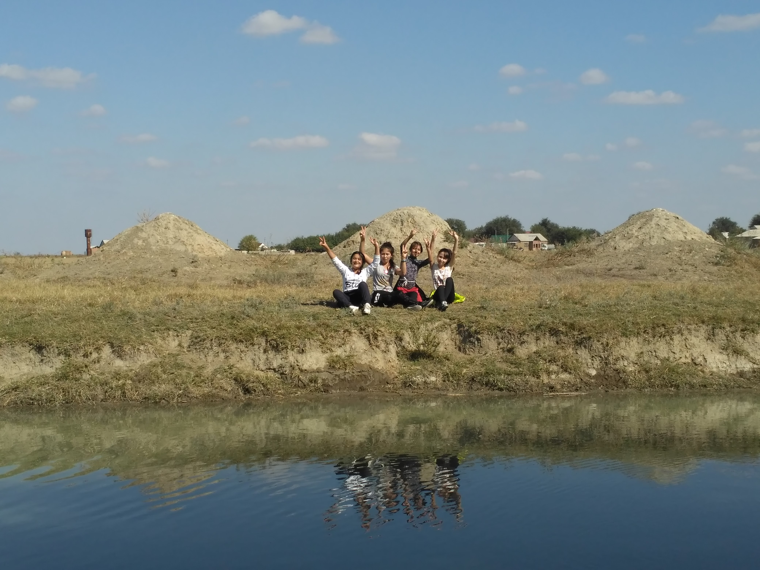Терско-Кумская низменность в пределах Дагестана не имеет постоянных водотоков, в связи, с чем в 1961 году был прорыт Терско-Кумский канал, подающий воды р. Терек на равнинные территории Дагестана, Чечни, а также Ставропольского края и Калмыкии**.**

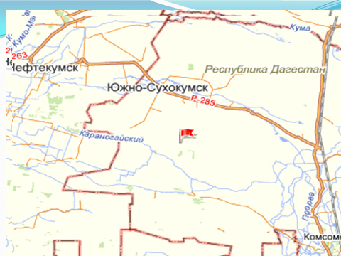

Берёт канал начало от левого берега р. Терек у станицы Павлодольской, впадает в реку Куму у Левокумской плотины. Протяжённость 150,3 км, пропускная способность головного сооружения до 200 м3/сек, среднегодовой расход канала около 2,7 млрд. м3 воды (более 1/3 среднегодового стока Терека), из них 1,2 млрд. м3 перебрасывается по Кумо-Манычскому каналу (отходит от р. Кумы) в Чограйокское водохранилище для обводнения и орошения земель Кумо-Манычской впадины . Канал самоходный с тремя перепадами — Моздокский на 21 км (высота падения воды 7,9 м), Горько-Балкомский на 113 км (31,6 м) и Кумский на 146 км (20,5 м); на 82 км построен аварийный сброс (с расходом 50 м3/сек). От Терско-Кумского канала отходят обводнительно-оросительные ветки — Наурско-Шелковская, **Караногайская** и Кумская. На Терско -Кумском канале создаётся телемеханическое управление гидротехническими сооружениями . На территории Ногайского района нет ни одного речного потока, за исключением черезполосного участка, который пересечен реками Старая Сулла-Чубутла и Новая Сулла-Чубутла, из которых орошаются небольшие участки пахотных и сенокосных участков аула Эдиге. По территории района проходят Караногайский коллектор и Караногайская ветвь, отходящие от Терско-Кумского канала. Поливные земли находятся в юго-западной части Ногайского района (в селах Карагас, Орта-тюбе, Уйсалган, Кунбатар. Червленные Буруны, Ленинаул, Эдиге) Площадь водосбора области внутреннего стока Караногайкого коллектора -5,76 тыс.км 2 , причем на долю Ставропольского края приходится 1,15, Чеченской Республики -0,14, республики Дагестан – 4,47 т.км2 . В районе почти бездействуют межхозяйственная оросительная и коллекторно-дренажная сеть, водоемы-накопители. В мелиоративный комплекс входят шесть оросительных систем. Все межхозяйственные каналы, суммарная протяжённость которых около 800 километров, подвергаются сильному заилению и зарастанию, из-за чего их пропускная способность снизилась на 30-50 процентов, дамбы каналов во многих местах размыты. Требуют капитального ремонта гидротехнические сооружения на основных магистральных каналах, в аварийном состоянии находится и основной распределитель – Копайский гидроузел, подающий воду по трём оросительным системам. Ежегодно из-за неисправности оросительной сети и гидротехнических сооружений не используется 8-10 тысяч гектаров орошаемых площадей. Практически вышла из строя коллекторно-дренажная 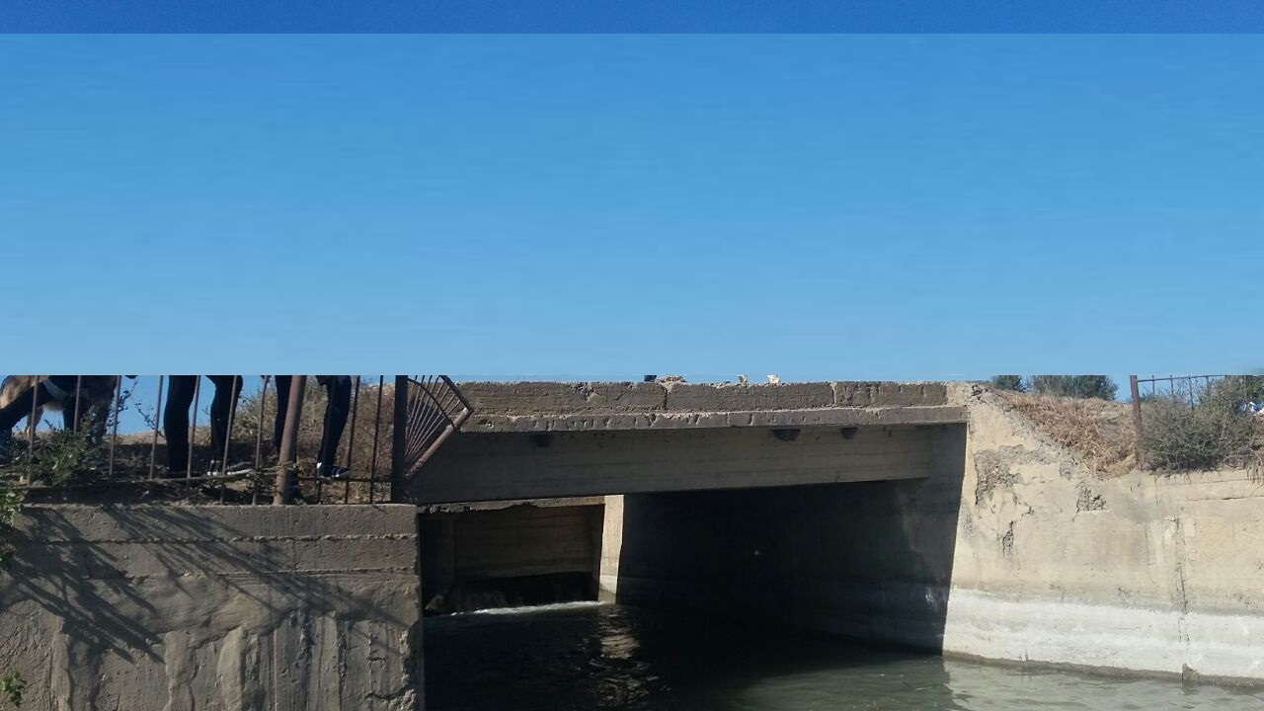сеть, что вызывает вторичное засоление пашни и вывода её из оборота. Главная причина такого плачевного состояния мелиоративной сети региона – хроническое недофинансирование работ по очистке оросителей и на ремонт гидротехнических сооружений, а также катастрофическая нехватка техники и дефицит кадров. [1]

Экологическое состояние канала оставляет желать лучшего. Бутылки, плавающие пакеты, бытовой мусор наблюдается в дренажных шлюзах.

**Описание артскважин в с.Орта-Тюбе**

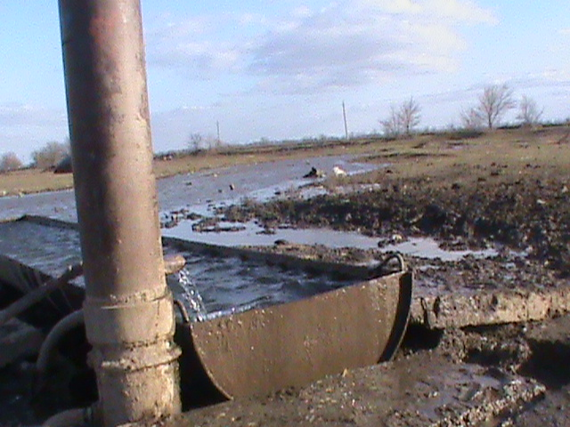**Артезианская скважина №1** находится в селе по улице Капаева, вода из него течёт по придорожью. Сегодняшнее его состояние заметно ухудшилось из-за выпаса скота, растительность вокруг источника почти вся уничтожена, он значительно обмелел.

Артезианские скважины№**2, 3,4 ,** расположенные на территории села , заболочены и замусорены . Зоны санитарной охраны, где должна быть идеальная чистота, не огорожены.

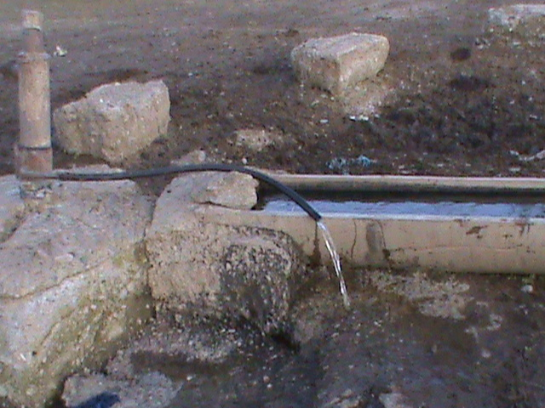 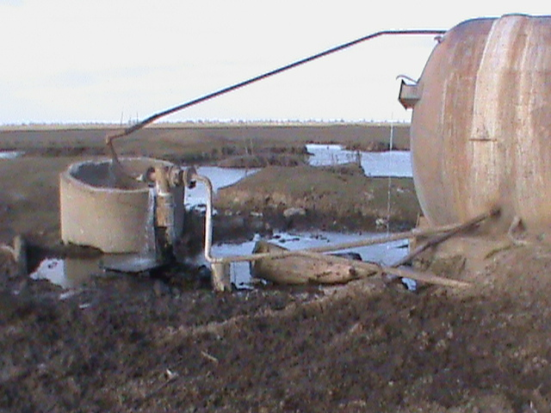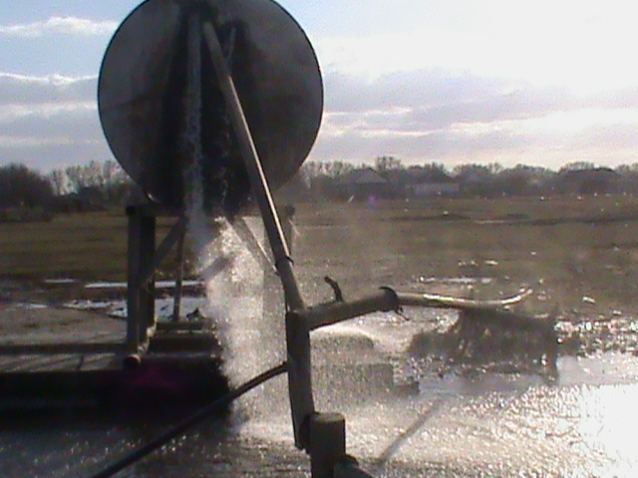

**№2** **на Пришкольной ул. №3 на ул. Батырова №4 на ул Новосельской**

Артезианская скважина на Новосельской улице геотермальная, в народе ее называют серной. Горячий источник исследован Пятигорским НИИ Курортологии, рекомендован для лечения, определены показания и противопоказания. Так, например, лечебное применение источника показано при 12 заболеваниях: гипертоническая болезнь, ревматизм, сердечные заболевания, заболевания опорно-двигательного аппарата, центральной нервной системы, заболевание почек и т.д. Про лечебные свойства воды этого артезиана знают все жители села, так как общеизвестно, что серные воды 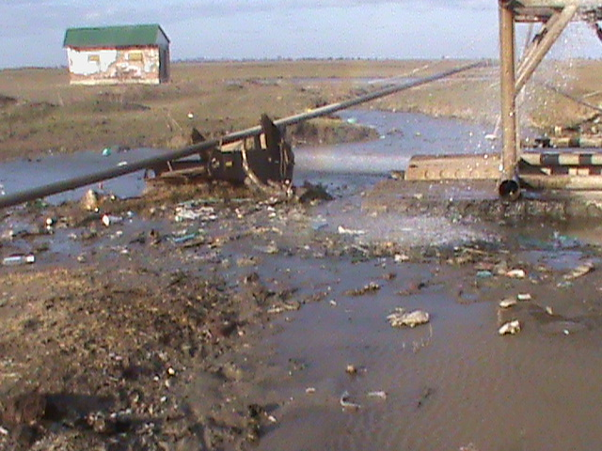обладают бактерицидным свойством, улучшают обмен веществ, тонизируют, охлаждают и освежают кожу лица, предотвращают ее преждевременное старение. Серная вода в виде ингаляций показана при хронических заболеваниях уха, горла, носа . Поэтому администрацией села возле скважины построены душевые кабины для населения в 2010г, но при этом возле скважины, по наблюдениям краеведов, возросло количество бытового мусора.

По данным Республиканского СанПИНа в пробах питьевой воды в артезианских скважинах Ногайского района обнаружено превышение мышьяка в воде, нехватка йода, что влечет за собой развитие онкологических заболеваний, поражению щитовидной железы, анемии и плевриту.[2]

***Глава 2. Исследования артезианских скважин***

1. **Температурный анализ воды.**

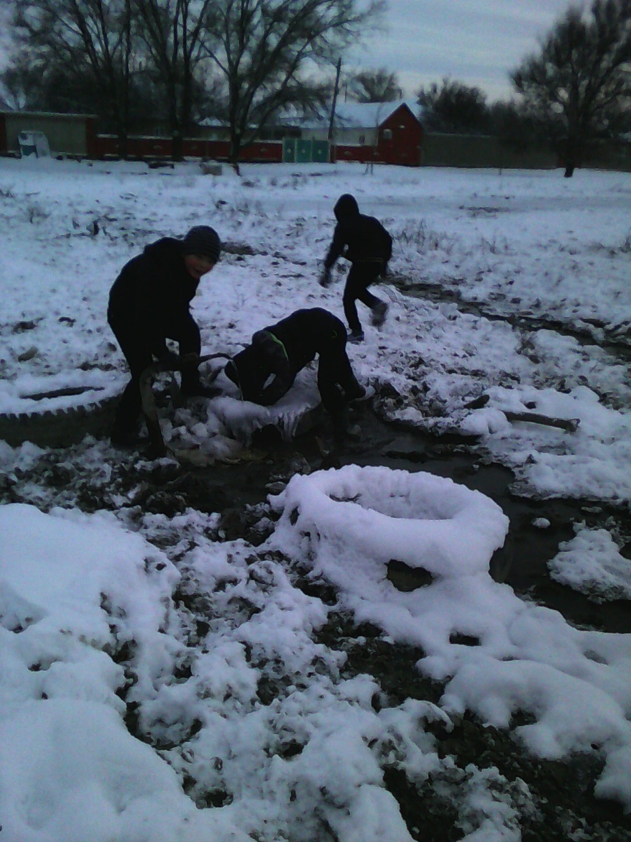

Температурный анализ проводился в течение трёх месяцев (январь, февраль, март), еженедельно (см. таблицу №1 и приложение рис. №1).

**Температурные измерения.**

Таблица №1

|  |  |  |  |
| --- | --- | --- | --- |
| Дата измерений | Температура (t°C) | | |
| №1 | №2 | №3 | №4 |
| 07.01.2016г. | 10°С | 11°С | 10°С | 42 |
| 14.01.2016г. | 10°С | 12°С | 11°С | 42 |
| 21.01.20016г. | 12°С | 12°С | 11°С | 42 |
| 28.01.2016г. | 12°С | 13°С | 12°С | 43 |
| 05.02.2016г | 12°С | 13°С | 11°С | 42 |
| 12.02.2016г. | 13°С | 12°С | 12°С | 43 |
| 19.02.2016г. | 12°С | 13°С | 11°С | 43 |
| 29.02.2016г. | 12°С | 12°С | 11°С | 43 |
| 02.03.2016г. | 12°С | 12°С | 12°С | 43 |
| 09.03.2016г. | 13°С | 11°С | 11°С | 43 |
| 16.03.2016г. | 12°С | 11°С | 11°С | 43 |
| 23.03.2016г. | 12°С | 11°С | 11°С | 43 |

Анализируя данные измерения температуры, можно сделать следующие выводы:

Температура всех двух источников незначительно изменялась, но среднемесячная температура практически была постоянной. Температура источника №4 на 31-32 °С выше температуры остальных скважин.

**2.Органолептический анализ воды.**

Органолептический анализ проводился дважды: в апреле и в мае. В нём принимало участие 10 человек, которые дегустировали пробы воды из 4 источников. В результате первой и второй дегустации артскважины №1,2 и 3 имели такие показатели:

1. Пресная вода – 10 человек (100%)
2. Без запаха – 10 человек (100%)
3. Прозрачная – 10 человек (100%)
4. Без примесей –10 человек (100%)

Органолептические показатели арт скважины №4 имеют следующие показатели:

1. Пресная вода – 10 человек (100%)

2. Без запаха – 0 человек (0%)

3. Имеется ярко выраженный химический запах -10 чел (100%)

4. Прозрачная – 10 человек (100%)

5. Без примесей –10 человек (100%)

**3.Исследование видового разнообразия флоры и фауны близлежащей территории артскважин**

В результате обследования берега было обнаружено :

***Животный мир*** представлен следующими видами:

клопы – водомерки

зелёная жаба

озёрная лягушка

личинки комара – пискуна и малярийного.

***Растительный мир* :**

щавель конский,

пырей ползучий,

паслен колючий,

татарник колючий,

дурнишник колючий

В виду того, что эти скважины являются основными источниками питья домашних животных села, растительность представлена малосъедобными и колючими видами растений.

**4.Исследования объёма вытекающей воды за единицу времени**

Были проведены исследования объёма вытекающей воды за единицу времени, замеры проводились три раза. (см. таблицу №2)

Таблица №2. Результаты замеров.

|  |  |  |  |  |
| --- | --- | --- | --- | --- |
| № арт скважины |  | Апрель | Май | Июнь |
| №1 | 1 л. воды | 2 сек. | 3 сек. | 5 сек. |
| №2 | 1 л. воды | 1 сек. | 1 сек. | 1 сек. |
| №3 | 1 л. воды | 6 сек | 7 сек | 8 сек |
| №4 | 1 л. воды | 0,001сек | 0,001сек | 0,001сек |

Т. е. с повышением температуры воздуха, с наступлением устойчивой засушливой погоды количество и скорость вытекания воды в источниках 1 и 3 уменьшается.[3]

**Выводы:**

Изучив состояние водных объектов, мы пришли к выводу что, на сегодняшний день грунтовые воды села значительно истощены, так как:

1. Артезианские скважины – это единственный источник воды.
2. Происходит бесконтрольное использование воды.

3 . Вода в трёх источниках по химическому составу соответствует государственному стандарту, концентрация веществ не превышает ПДК.

4 . С помощью температурного исследования была выяснена средняя температура:

№1 - 12°С,

№2 - 12°С,

№3 - 11°С,

№4 - 43°С,

Температура не опускается ниже 11°С и не поднимается выше 43°С, что благоприятно для флоры и фауны этих источников.

3. Органолептический анализ показал, что вода из источников

прозрачная, без запаха, без примесей, то есть пригодна для хозяйственного и культурно-бытового назначения.

4. В результате подробного исследования источников были найдены и определены растения и животные, обитающие в водоёмах и на берегах.

5. Были собраны и проанализированы сведения о водных объектах.

Вода – это величайшее природное богатство, которое мы должны ценить и

охранять.

Решить экологические проблемы водоёмов я предлагаю следующими способами:

1. Организовать очистку и восстановление артскважин

2. Провести разъяснительную работу среди населения о правилах поведения во время отдыха у источника.

3. Организовать благоустроенное место отдыха у источника.

Как мы выяснили, над состоянием окружающей среды нужно ещё много поработать и не только нам, детям. Хотелось – бы чтобы вместе с нами этим делом занимался каждый житель нашего посёлка, иначе говоря «…от мала до велика…».  Лишь только вместе взрослые и дети, мы сможем сделать наше село чище и краше.

**Список литературы.**

1. В.Ф. Протасов «Экология, здоровье и охрана окружающей среды в России» учебное и справочное пособие. М.: Финансы и статистика, 1999г.

2. А.С. Боголюбов «Методы гидрологических исследований: проведение измерений и описаний рек» Ставрополь, 1999г.

3. О.А. Магазов, Л.Н. Магазова «Правила оформления результатов

исследовательской работы по экологии», Ставрополь,

1998г.

1. А.С. Боголюбов «Методы гидрологических исследований: проведение измерений и описаний рек» Ставрополь, 1999г , с 34-35
2. Электронный сайт РИА «Дагестан»
3. О.А. Магазов, Л.Н. Магазова «Правила оформления результатов исследовательской работы по экологии», Ставрополь, 1998г.